**21世纪是生物学的世纪，因为在各行各业都有生物出身的人才。**

21世纪才过去1/6，就急不可耐的开启嘲讽，这本身不就是一个笑话么？

基因测序技术能锁定个人病变基因，提前预防和治疗**。 [2]**

自上世纪90年代初，学界开始涉足“人类基因组计划”。而传统的测序方式是利用光学测序技术。用不同颜色的荧光标记四种不同的碱基，然后用激光光源去捕捉荧光信号从而获得待测基因的序列信息。 [2]

虽然这种方法检测可靠，但是价格不菲也是有目共睹的，一台仪器的价格大约在50万到75万美元，而检测一次的费用也高达5千到1万美元。 [2]

机器码是

30f20900000000000000

这谁都看不懂。

同样对于生物基因的研究而言

对于一个未知的基因，其实我们是不知道它是在哪一个染色体上的具体位置，它的序列是什么，当你试图发现它的时候，你必须得重复无数次实验或许才能找到它蛛丝马迹。

这就是生物吃屎的地方。

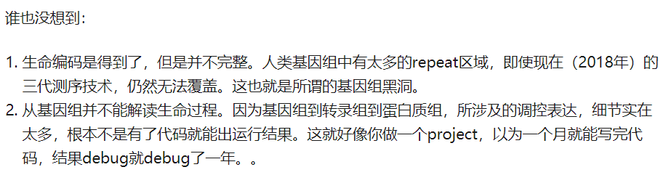

在经济学中，多增加一个单位的产量带来的成本就称为边际成本。例如，厂商生产了100单位的产品，总成本是150元，那么平均成本是每单位1?5元。假设生产100单位的产品，成本是150元，生产101单位的产品总成本是152元；生产102单位产品总成本是155元。那么从100单位开始算起，多增加1单位产品，边际成本是2元；再从101单位算起，多增加1单位产品即到102单位时，边际成本是3元。显然边际成本不同于平均成本。例如生产102单位时，平均成本是155元除以102单位，低于边际成本。